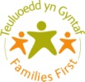

Families First

TÎM CAMAU BACH

Referral Form
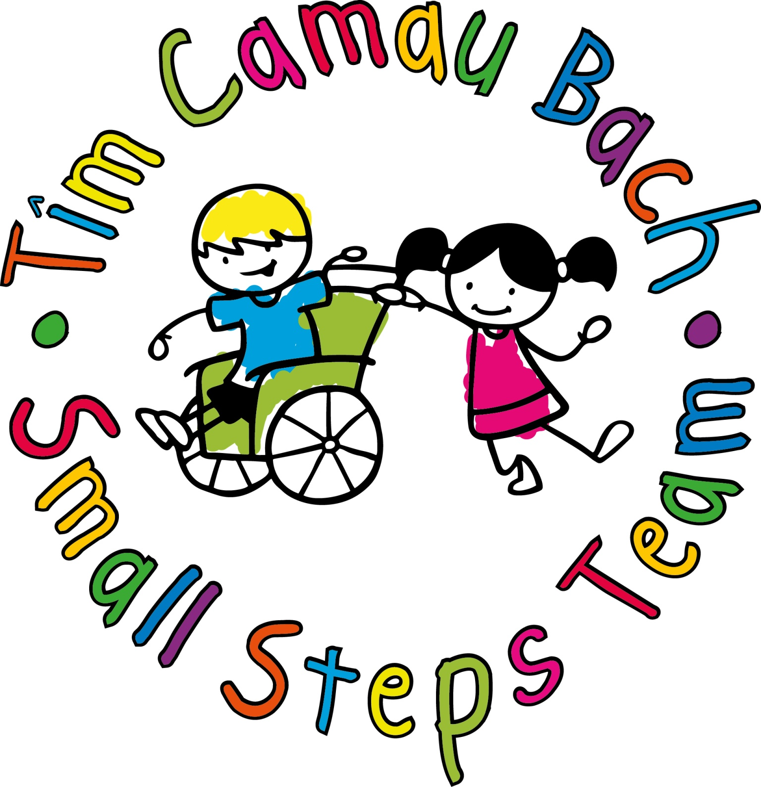

Before making a referral to the Disability Referral Triage, please consider the following definition of a Disability under Families First guidance:
Within the Families First Programme we are using the United Nations Convention on the Rights of Persons with Disability (2009) which defines persons with disabilities as: “…those who have long-term physical, mental, intellectual or sensory impairments which in interaction with various barriers may hinder their full and effective participation in society on an equal basis with others”

Child/Young Person’s Details
Date of Referral
Name of Child/Young Person |  |  |  | Date of Birth/EDD:
Main address including post code
Home Number
Mobile Number
Email
Do you have transport?
Parents/Carers | Name |  | Relationship |  | DOB |  | Employment Status
Siblings | Name |  | DOB |  | School

Other Professionals
GP / Surgery
Midwife
Health Visitor
School Health Nurse
Social Worker
Childcare / School
Others (please state)
Person Referring
Name
Address
Contact phone no
Email address
Job Title / Role
Agency

Known Disability  If yes, please state known condition: | YES / NO  DIAGNOSED / UNDIAGNOSED
What are the main impacts of the disability?
e.g sleep, sensory issues, behaviour, continence, etc.

What previous support has been received?
e.g. Flying Start / SALT / OT
What specific support would be of benefit? | Home Based  Pre-School  Continence / Sleep Clinic  Child Support Group  Parenting Support Group  Other: (Please specify)
What would be the desired outcome following support?

Has a JAFF already been completed? YES / NO
If they answer is yes, please ensure this is sent with the referral.

Please email this referral form or send to:

DisabilityReferrals@carmarthenshire.gov.uk

Or

Kelly Witts
Family Support Coordinator
Tîm Camau Bach
St Anne’s Building
Parc Dewi Sant
Jobs Well Road
Carmarthen
SA31 3HB

Teuluoedd Yn Gyntaf

TÎM CAMAU BACH

Ffurflen Atgyfeirio

Cyn gwneud atgyfeiriad i'r broses Brysbennu ar gyfer Atgyfeiriad Anabledd, ystyriwch y diffiniad canlynol o'r term Anabledd yn ôl canllawiau Teuluoedd yn Gyntaf:
Yn y Rhaglen Teuluoedd yn Gyntaf rydym yn defnyddio Confensiwn y Cenhedloedd Unedig ar Hawliau Pobl ag Anableddau (2009) sy’n rhoi’r diffiniad hwn o bobl ag anableddau: “…rhai sydd â namau ar y synhwyrau neu namau corfforol, meddyliol neu ddeallusol hirdymor a allai, wrth ryngweithio ag amryw rwystrau, eu llesteirio rhag cyfranogi’n llawn ac effeithiol mewn cymdeithas yn gyfartal ag eraill”

Manylion y Plentyn/Person Ifanc
Dyddiad yr atgyfeiriad
Enw'r plentyn / person ifanc |  |  |  | Dyddiad Geni /Dyddiad Geni Disgwyliedig:
Prif gyfeiriad gan gynnwys côd post
Rhif ffôn y cartref
Rhif ffôn symudol
E-bost
A oes trafnidiaeth gennych?
Rhieni / gofalwyr | Enw |  | Perthynas |  | Dyddiad geni |  | Statws cyflogedig
Brodyr a chwiorydd | Enw |  | Dyddiad geni |  | Ysgol

Gweithwyr Proffesiynol Eraill
Meddyg / Meddygfa
Bydwraig
Ymwelydd Iechyd
Nyrs Iechyd yr Ysgol
Gweithiwr Cymdeithasol
Lleoliad Gofal Plant/Ysgol
Eraill (nodwch)
Y sawl sy'n atgyfeirio
Enw
Cyfeiriad
Rhif ffôn cyswllt
Cyfeiriad e-bost
Teitl/rôl y swydd
Asiantaeth

Anabledd Hysbys  Os felly, nodwch y cyflwr hysbys: | Oes / Nac Oes  WEDI CAEL DIAGNOSIS / HEB GAEL DIAGNOSIS
Beth yw prif effeithiau'r anabledd?
e.e. cwsg, problemau synhwyraidd, ymddygiad, ymataliaeth, ac ati

Pa gymorth a gafwyd yn y gorffennol?
e.e. Dechrau'n Deg / Therapydd Iaith a Lleferydd / Therapi Galwedigaethol
Pa gymorth penodol fyddai'n fuddiol? | Cymorth yn y cartref  Cymorth cyn-ysgol  Clinig cysgu / ymataliaeth  Grŵp Cynnal Plant  Grŵp Cymorth Rhianta  Arall: (Rhowch fanylion)
Beth fyddai’r canlyniadau a ddymunir o ganlyniad i gael cymorth?

A oes Fframwaith Asesu'r Teulu ar y Cyd eisoes wedi cael ei gwblhau? Oes / Nac Oes
Os oes, sicrhewch ei fod yn cael ei anfon ynghyd â'r atgyfeiriad.

Anfonwch y ffurflen atgyfeirio hon at:

DisabilityReferrals@sirgar.gov.uk

Neu at

Kelly Witts
Cydgysylltydd Cymorth i Deuluoedd
Tîm Camau Bach
Adeilad y Santes Ann
Parc Dewi Sant
Heol Ffynnon Job
Caerfyrddin
SA31 3HB

